**第四章 贝叶斯分类器**

1. 简述朴素贝叶斯的优缺点.

2. 试由下表的训练数据学习一个朴素贝叶斯分类器并确定 $x={(2,S)}^{T}$ 的类标记y. 表中 $X^{(1)}$， $X^{(2)}$ 为特征，取值的集合分别为， , Y为类标记，

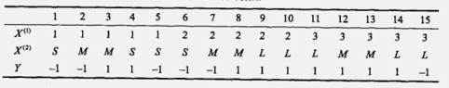

3. 考虑下表中的数据集

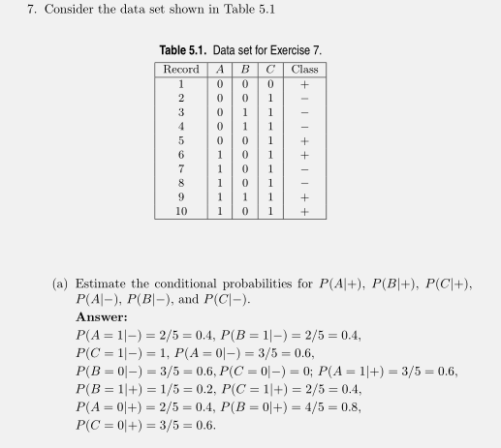

(a) 估计条件概率P(A|+)，P(B|+)，P(C|+)，P(A|-)，P(B|-)和P(C|-).

(b) 根据(a)中的条件概率，使用朴素贝叶斯方法预测测试样本(A=0，B=1，C=0)的类标号

(c) 使用m估计方法(p=1/2且m=4)估计条件概率

(d) 同(b)，使用(c)中的条件概率

(e) 比较估计概率的两种方法。哪一种更好？为什么？

4. 给定如下图所示的一个贝叶斯网络

(a) 请写出 $x_{1},x_{2},…,x_{7}$ 的联合概率分布

(b) $x_{1}$ 和 $x_{2}$ 是否相互独立？

(c) $x_{6}$ 和 $x_{7}$ 在给定 ${ x}_{4}$ 的条件下是否相互独立？

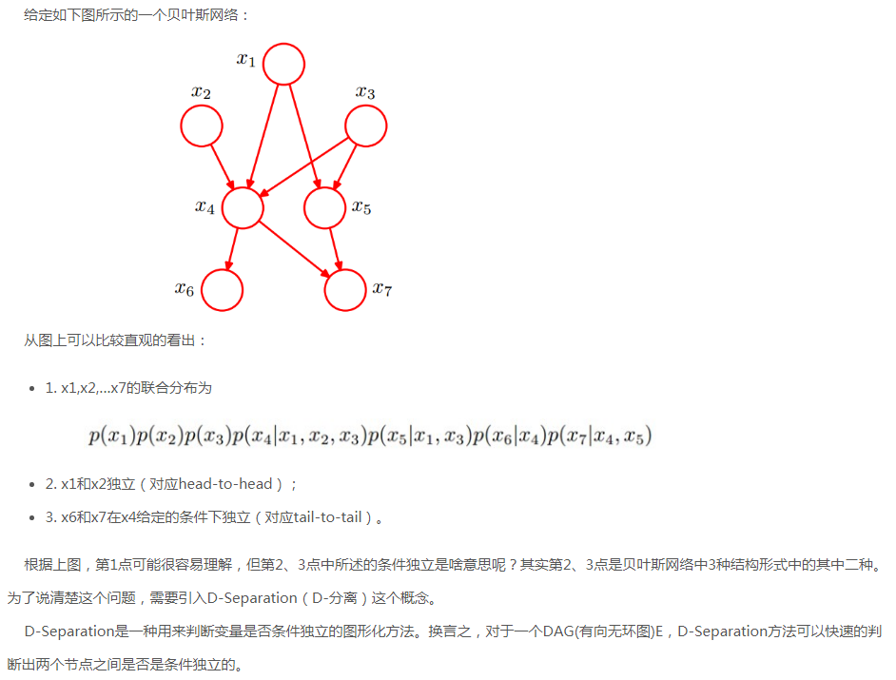

5. 下图给出了表中的数据集对应的贝叶斯信念网络（假设所有的属性都是二元的）。

(a) 画出网络中每个结点对应的概率表。

(b) 使用贝叶斯网络计算P(引擎=差，空调=不可用)。

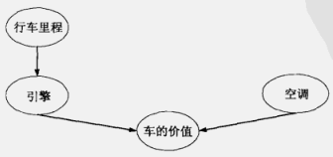

贝叶斯信念网络

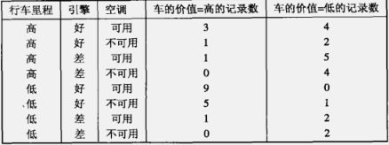

数据集